Lista de Rios da Europa

Relação com os principais Rios da Europa, rios europeus

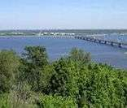
Volga, um dos principais rios da Europa

Lista dos principais Rios da Europa

Rio Volga

Rio Danúbio

Rio Douro

Rio Ural

Rio Dniepre

Rio Kama

Rio Don

Rio Péchora

Rio Dniestre

Rio Reno

Rio Dvina Setentrional

Rio Elba

Rio Donetz

Rio Vistula

Rio Dvina Ocidental

Rio Weser

Rio Sena

Rio Ardila

Rio Loire

